CURSO SUPERIOR DE TECNOLOGIA EM ANÁLISE E DESENVOLVIMENTO DE SISTEMAS

Joao Vitor Sampaio dos Santos

PortfÓlio – RELATÓRIO DE AULA PRÁTICA:

Algoritmo e Programação Estruturada

Salvador
2025

Joao Vitor Sampaio dos Santos
Matricula: 2025247817

PortfÓlio – RELATÓRIO DE AULA PRÁTICA

Algoritmo e Programação Estruturada

Trabalho de portfólio apresentado como requisito parcial para a obtenção de pontos para a média semestral.

Orientador: VINICIUS MENDES GOMES DA SILVA

Salvador
2025

Atividade Proposta:
Crie um programa em C que solicite ao usuário três números inteiros e, em seguida, execute as seguintes operações:
1. Calcule a soma, subtração, multiplicação e divisão dos três números.
2. Verifique, utilizando operadores relacionais, se o primeiro número é maior que o segundo e se o segundo é menor que o terceiro.
3. Utilize operadores lógicos para verificar se o primeiro número é positivo e o segundo número é par. Caso ambas as condições sejam verdadeiras, o programa deverá exibir uma mensagem específica.
Resolução da Atividade:
Código:
#include <stdio.h>
void main() {
int n1, n2, n3;

printf("Digite um numero inteiro: ");
scanf("%d", &n1);

printf("Digite um segundo numero inteiro: ");
scanf("%d", &n2);

printf("Digite um terceiro numero inteiro: ");
scanf("%d", &n3);

printf("%d + %d + %d = %d \n", n1, n2, n3, n1 + n2 + n3);
printf("%d - %d - %d = %d \n", n1, n2, n3, n1 - n2 - n3);
printf("%d * %d * %d = %d \n", n1, n2, n3, n1 * n2 * n3);

if (n1 != 0 && n2 != 0 && n3 != 0) {
printf("%d / %d / %d = %d \n", n1, n2, n3, n1 / n2 / n3);
} else {
printf("Nao foi possivel fazer divisao por 0\n");
}

if (n1 > n2) {
printf("Numero 1 maior que numero 2 \n");
} else {
printf("Numero 1 nao e maior que numero 2 \n");
}

if (n2 < n3) {
printf("Numero 2 menor que numero 3 \n");
} else {
printf("Numero 2 nao e menor que numero 3 \n");
}

if (n1 > 0 && n2 % 2 == 0) {
printf("Numero 1 positivo e numero 2 par\n");
}

}
Em Execucao:
Primeira execução, Entrada: 5, 2, 1
Saída:
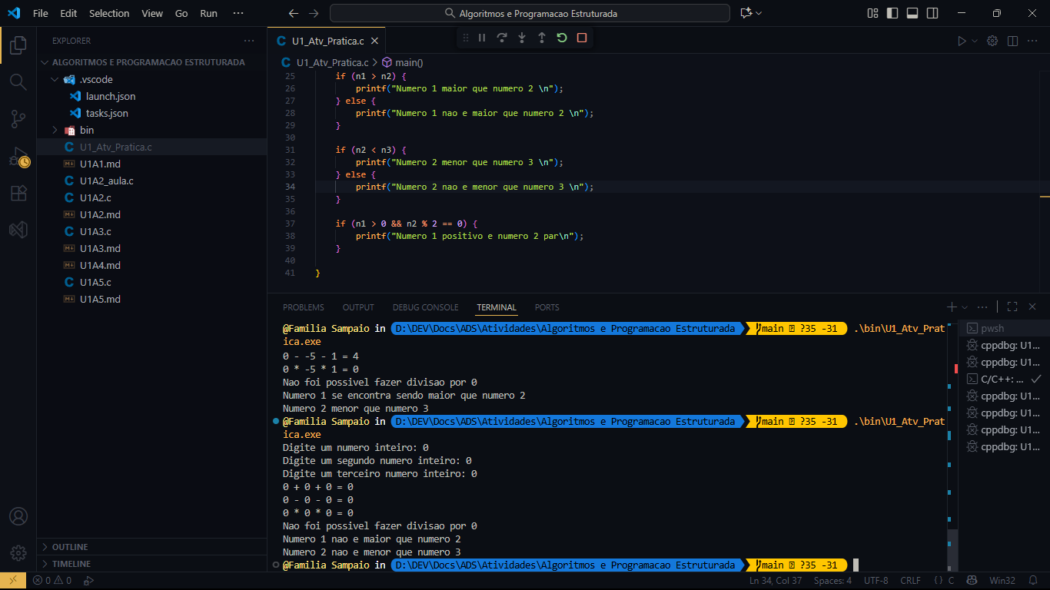

Segunda execução, Entrada: 0, -5, 1
Saída:
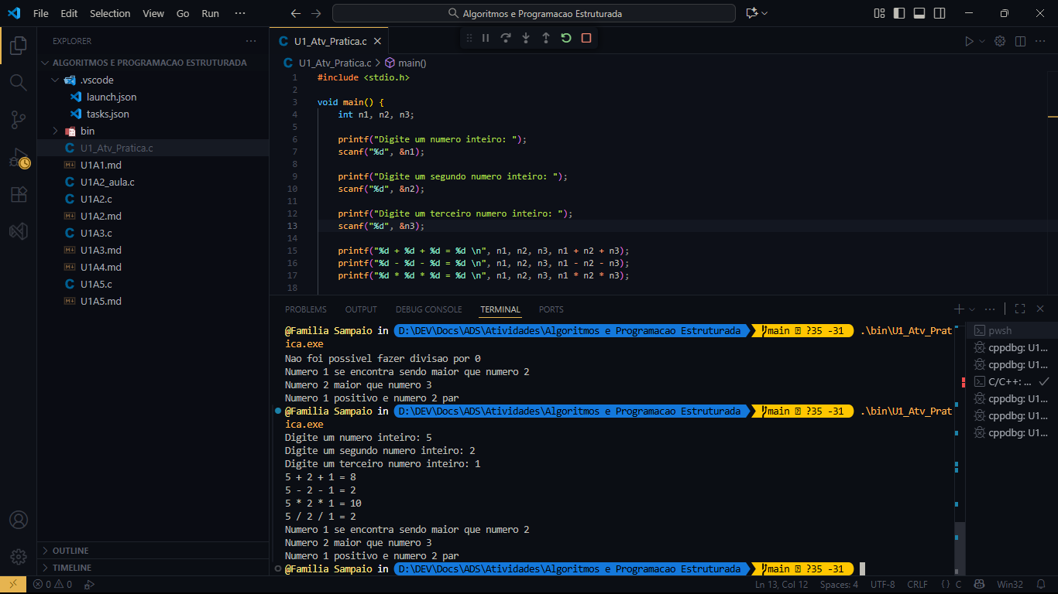
Terceira execução, Entrada: 0, 0, 0
Saída:
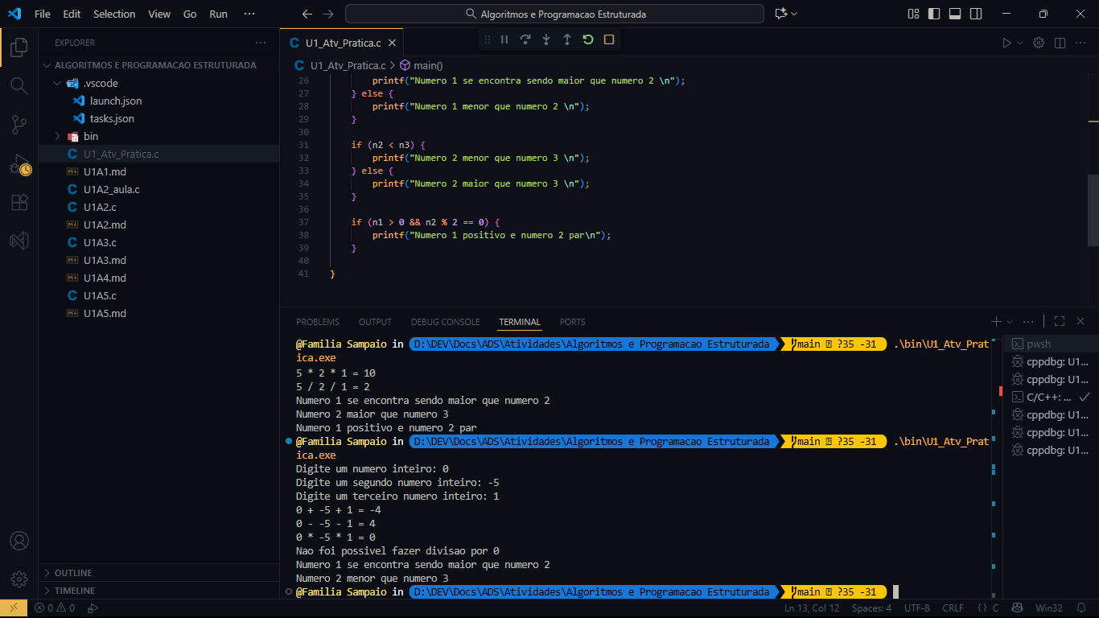

Conclusão:

Foi feito um programa básico que utiliza as noções aprendidas na unidade, como os Operativos aritméticos, lógicos e relacionais, foi utilizado também controle de fluxo (if, else) para controlar as saídas e tratamento de erro para impedir a divisão por 0.

